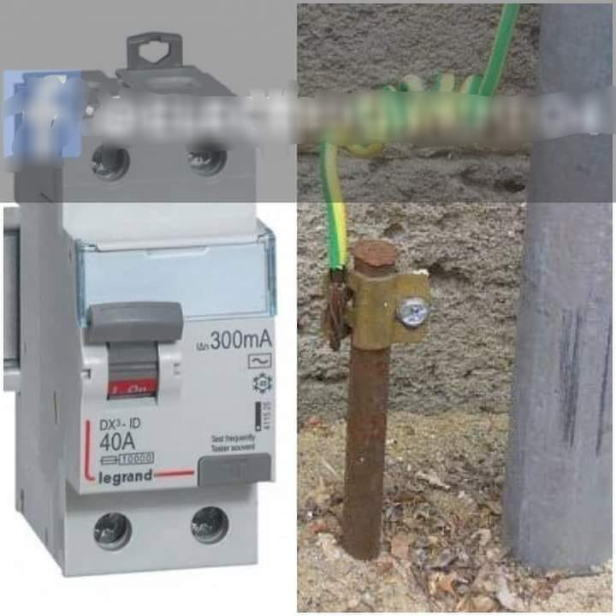

هل القاطع التفاضلي يأدي دور الحماية دون تأريض ؟

✅اولا وقبل كل شيئ لابد ان نفهم ان العلاقة بين الخط الارضي و القاطع التفاضلي(الحماية التفاضلية بصفة عامة) علاقة تكاملية اي ان كل عنصر يكمل الاخر من جانب حماية الاشخاص لذلك اردت ان اقدم بعض التوضيحات الجد مهمة على هذا السؤال .

🔴 القاطع التفاضلي وكما نعلم هو عنصر يوفر الحماية للأشخاص من الصعق الكهربائي ليس من التكهرب ولابد علينا ان نركز جيدا في هذه النقطة الاخيرة.

لذا اقرأ جيدا هذه الفقرة التي توضح اخطار الكهرباء بالقاطع التفاضلي مع الخط الارضي ودون الخط الارضي :

✅اولا قاطع تفاضلي دون خط ارضي :

1/ ☑ الحماية المباشرة : عند لمس الفاز مباشرة يتكهرب الشخص اذا كان متصل بالارض و عند قيمة قدرها 30mA يفصل القاطع لأن هذا التيار يعتبر تيار متسرب عبر جسم الانسان نحو الارض.

2/ ☑ الحماية الغير مباشرة : عند حدوث مشكل في العزل اي الفاز لامس هيكل الثلاجة مثلا و يلمس الشخص هيكل الثلاجة يسقط الفاصل لكن حتى تصل قيمة التيار المتسرب 30mA (لكن حتى يلمس الشخص هيكل الثلاجة) علينا فهم هذه الفقرة جيدا لأنه ودون خط ارضي لا يعتبر تيار متسرب حتى يلامس الشخص هيكل الثلاجة فيتحول الى تيار متسرب(لأن التيار المتسرب هو ذلك الذي يتسرب نحو مقاومة اخرى مهما كانت ارض او شخص....) اما في حال حدوث عطب في الحماية التفاضلية الخاص بالقاطع التفاضلي لن تكون حماية للأنسان في هذه الحالة اي لن يقطع القاطع التفاضلي و الانسان سيتكهرب و اذا كان مبلل سيزيد الخطر اكثر و كل ذلك التيار المتسرب سيتجه نحو جسم الانسان لأنه لن يجد طريق آخر وهنا تكمن اهمية الخط الارضي

✅ ثانيا قاطع تفاضلي مع وجود خط ارضي :

1/ ☑عند حدوث مشكل في العزل كما ذكرنا يفصل القاطع مباشرة دون ان يلمس الشخص هيكل الثلاجة لأن التيار سيتسرب عبر الخط الارضي فيتدخل القاطع التفاضلي عند قيمة تسرب قدرها 30ma آليا وهنا نعرف ان هنالك تسرب في التيار و نقوم بإصلاح العطب.

2/ ☑ في حال حدوث عطب في القاطع التفاضلي اي الحماية التفاضلية الخاص به تعطلت هنا يأدي الخط الارضي دور الحماية اي عند ملامسة هيكل الثلاجة مثلا لن تشعر بشيئ وذلك لأن مقاومة الانسان اكبر بكثير من مقاومة الخط الارضي وكما نعلم ان التيار يتجه نحو المقاومة الصغيرة وهذا هو دور الارضي في الحماية.

⬅️في الاخير لابد ان نفهم ان القاطع التفاضلي عنصر كهربائي و نحن نتعامل مع عنصر كهربائي ممكن ان يتعطل في اي وقت دون ان ندري مجرد عطل صغير في الوشيعة الخاصة بميكانيزم مثلا القاطع التفاضلي سيتحول لقاطع يمرر التيار الكهربائي فقط لهذا لابد من الخط الارضي .